**班級：　　　座號：　　　姓名：**

**多文本讀報學習單（試題篇）**

**文本來源：****113年5月12日第8、9版**

**(週日主題寫作)**

**113年5月16日第9版(兒童)**



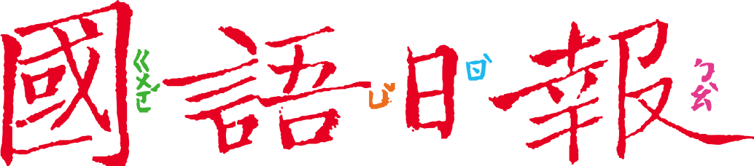

**人難免犯錯，犯錯之後怎麼做，是面對還是逃避、誠實還是說謊？常常讓人難以決定。這次幾篇文章的作者都提到了這類的經驗，透過他們的描述，可以幫助我們做出適當的選擇。**

**🕮任務一：犯錯後的選擇**

閱讀5月12日第8、9版「週日主題寫作」，回答以下問題：

1. 根據A〈通往一切的道路〉、B〈平板掉落之後〉和C〈相機不見了〉三篇文章的描述，完成下表：

|  |  |  |  |  |  |  |
| --- | --- | --- | --- | --- | --- | --- |
| 文章 | A | | B | | C | |
| 犯了什麼錯？ |  | | 爬到按摩椅上玩，不小心摔壞平板 | |  | |
| 選擇  （在格子塗顏色） | 承認 | 說謊 | 承認 | 說謊 | 承認 | 繼續騙 |
| 結果 | 父母生氣，但後來媽媽稱讚作者是家裡的好榜樣 | |  | |  | |

1. 從上表中可以發現，即使選擇「承認」，結果也不一定「完全沒事」，這幾位作者仍然付出了「選擇承認的代價」。這些代價是什麼？（複選）

□ 對方知道後還是會生氣 □ 對方可能不想再理你了

□ 承認時，對方要求以牙還牙 □ 承認時，自己感到緊張、尷尬、難過

**🕮任務二：代價**

既然承認錯誤也要付出代價，那麼，這幾位作者為何不選擇逃避或說謊呢？

1. 回到任務一的表格，假如作者選擇了「說謊」，那麼結果又會如何？

（填寫時請根據文章內容）

|  |  |  |  |  |  |  |
| --- | --- | --- | --- | --- | --- | --- |
| 文章 | A | | B | | C | |
| 假如作者選擇說謊 | 承認 | 說謊 | 承認 | 說謊 | 承認 | 繼續騙 |
| 結果 |  | |  | |  | |

1. C〈相機不見了〉這篇文章有提到「罪惡感」和「羞恥心」，以下哪些說明比較符合？（複選）

□ 罪惡感是因為被良心譴責，而愧疚難安

□ 罪惡感是因為知道做錯事，而感到懊惱

□ 罪惡感是因為即將被法辦，而感到害怕

□ 羞恥心是因為做不對的事，而尷尬焦慮

□ 罪惡感和羞恥心會促使人們改正錯誤

1. 從上表中可以發現，作者在選擇「承認」還是「說謊」時，內心有過一番掙扎，不論承認或說謊，都要付出代價。和同學討論看看，哪種代價比較大？為什麼？

**🕮任務三：承認的時機**

閱讀5月16日〈主任來班上〉，回答以下問題：

1. 誰做錯事了？

□作者 □學姐 □主任 □作者的同學 □別班的同學

1. 做錯事的人什麼時候承認並道歉？在下面的時間軸圈起來。

自己做錯事的當下

被對方告狀、主任來瞭解時

學校通知家長到校時

1. 接續上一題，寫出「不同時間」承認錯誤，可能會付出怎樣的代價？

代價是：

代價是：

代價是：

自己做錯事的當下

被對方告狀、主任來瞭解時

學校通知家長到校時

1. 你有以下的經驗嗎？請分享你「還沒承認時」，以及「承認當下」的心情
2. 做錯事，且立刻坦白承認：
3. 做錯事，隔了一段時間才承認：
4. 做錯事，被發現才承認：